DESAPEGUE DO PLÁSTICO!!!!
Com toda certeza vídeos ou imagens dos efeitos danosos dos plásticos nos mares, encontrados nos estômagos de peixes, já devem ter sido levados até você através das redes sociais. Essas imagens correm o mundo justamente para nos alertar o quanto o descarte incorreto desse material prejudica os ecossistemas. Segundo o Fundo Mundial para a Natureza (WWF) “o volume de plástico que vaza para oceanos todos os anos é de aproximadamente 10 milhões de toneladas, o que equivale a 23 mil aviões Boeing 747 pousando em éguas e oceanos todos os anos – são mais de 60 por dia”. (Conf. ://institutolivres.org.br/lixo-plastico-e-uma-ameaca-aos-ecossistemas/. Acesso em 03.03.2020).
Atitudes simples como substituir o copo plástico descartável por uma caneca ou outro copo reutilizável ajuda (e muito!!!) o meio ambiente. Veja só o que a empresa Beegreen divulgou: estima-se que são consumidos, no Brasil, cerca de 720 milhões de copos descartáveis por dia, o que corresponde a 1500 toneladas de resíduos diariamente, segundo a Associação Brasileira de Empresas de Limpeza Pública e Resíduos (ABRELPE). Esse plástico, que não é reciclado e descartado de forma incorreta, pode acabar nos oceanos. De acordo com dados da ONU, o plástico representa 80% do lixo nos mares, o que pode causar a morte de diversas espécies marítimas, que confundem os resíduos plásticos com alimentos e acabam ingerindo-os. (Conf. beegreen.eco.br/impacto-copo-plastico-descartavel/. Acesso em 03.03.2020).
Confira essas dicas para você se desapegar, aos poucos, do “plástico nosso de cada dia”:
- Recuse os canudinhos plásticos em restaurantes, lanchonetes e similares: você sabia que existem canudos reutilizáveis, feitos de metal inox, vidro e bambu? Alguns já vêm até com uma escovinha para realizar uma limpeza do canudo. Já existem várias lojas no comércio de Belém vendendo esse produto.
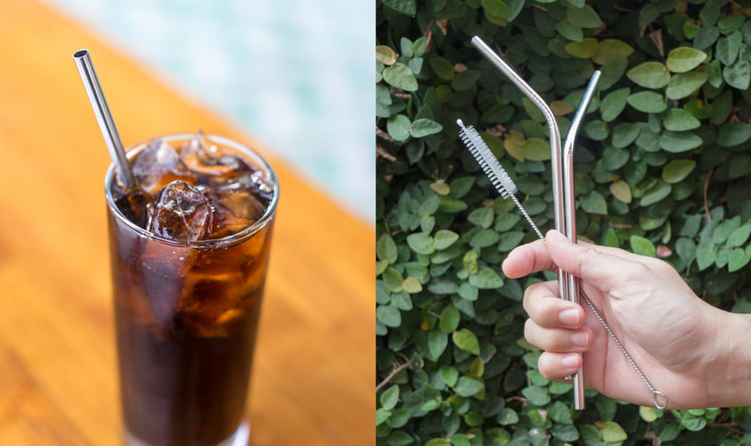
FONTE: www.guiadasemana.com.br/comportamento/noticia/mudancas-simples-que-vao-te-ajudar-a-usar-menos-plastico-no-dia-a-dia
- Dispense as sacolinhas plásticas quando for ao supermercado: alguns supermercados de Belém disponibilizam sacolas para venda, mas você também pode ter uma sacola de pano para essas ocasiões. Dispensando as sacolinhas você estará impedindo que alguma vá parar no estomago de uma tartaruga!

- Adote uma caneca no trabalho ou um copo reutilizável no lugar do copinho descartável: um copo descartável leva para se decompor entre 250 e 400 anos e “é o resíduo sólido urbano menos reciclado ao redor do planeta. A maior causa disso é baixo custo de mercado. As empresas e cooperativas de reciclagem chegam a pagar até R$0,20 pelo kg do copo.” (leia mais em www.meucopoeco.com.br/site/materia/5-motivos-para-nao-usar-copos-descartaveis).

- Quando for pedir delivery, dispense os talheres de plástico: use os talheres de casa, é uma ação simples, mas que investe na saúde do meio ambiente.
Confira mais em: https://www.guiadasemana.com.br/comportamento/noticia/mudancas-simples-que-vao-te-ajudar-a-usar-menos-plastico-no-dia-a-dia

